Введение

В настоящее время в химии высокомолекулярных соединений активно развивается научное направление, связанное с изучением процессов фотополимеризации. Фотополимеризация — это процесс полимеризации, инициируемый электромагнитным излучением. Ее применяют, например, для изготовления полимерных сеток с высокой степенью сшивания, при котором инициирование химико-физической реакции происходит путем воздействия на светочувствительные, монофункциональные или многофункциональные мономеры источника света высокой интенсивности, обычно ультрафиолетового, но иногда ИК и видимого. Ультрафиолетовое излучение наиболее известно плохим воздействием на органические соединения, при длительном воздействии солнечного света. Оно разрушает химические связи, ультрафиолетовое излучение вызывает серьезные изменения механических и оптических свойств полимерных материалов, тем самым сокращая срок их службы при наружном применении. Однако оно также может использоваться для инициирования полимеризации.

Выбор мономеров и фотоинициирующих систем определяет механизм протекания химической реакции. Как правило проводят фотополимеризацию олигоэфир(мет)акрилатов. Данные соединения подвергаются полимеризации по радикальному механизму, который позволяет при низкой концентрации инициирующих частиц с высокой скоростью и с высокими степенями конверсии мономера из жидкой композиции получать механически твердые материалы. Метод полимеризации с использованием радикальных инициаторов (например, ацильных пероксидов или азосоединений) имеет свои преимущества: он прост в реализации и дает воспроизводимые результаты. Однако у него есть и недостатки, такие как необходимость точного контроля за кинетикой полимеризации акриловых мономеров. Это связано влиянием на данный процесс множества факторов – присутствие ингибиторов (например, кислорода), добавок (растворитель, дополнительные ингибиторы и передатчики цепи), вязкость полимеризуемой среды, спектральные особенности источников излучения, интенсивность инициирующего излучения и пр. Сложностью описания подобных процессов является то, что в процессе полимеризации изменяются физико-механические параметры полимеризуемой среды, такие как вязкость, а также в ходе процесса накапливаются продукты фотохимических реакций с участием инициирующих систем, которые также могут оказывать влияние на процесс полимеризации. Это влияет на соотношение эффективных констант скоростей роста и обрыва реакционных цепей (гель-эффект), что приводит к получению различных полимерных цепей.

Отсюда постоянный интерес к поиску новых эффективных фотоинициаторов полимеризации, нахождению взаимосвязи между их строением и реакционной способностью и, естественно, более детальному описанию всей системы в целом. Моделирование подобных брутто-процессов фотополимеризации хорошо описывается рядом математических моделей, однако не позволяет соотнести свойства инициирующих систем с наблюдаемыми результатами. В первую очередь из-за того, что при моделировании полимеризации обычно не уделяется должного внимания самому процессу фотоинициации, а этот этап определяется набором элементарных реакций и сильно зависит от строения и свойств реагирующих в ходе засветки веществ.

1. Актуальность работы

Само же явление фотополимеризации имеет множество применений как в научной, так и в технической сферах. По словам крупного исследователя полимеризации инициируемой УФ светом Декера [1], именно она является одним из наиболее эффективных методов достижения квазиминутной полимеризации т.е. полимеризации с очень высокой скоростью реакции. Ее огромный потенциал в простом и быстром производстве материалов с особыми свойствами приводит к широкому спектру потенциальных применений. Практические приложения включают, например, нанесение покрытий [2], тканевую инженерию [3], фотолитографию [4], изготовление микрожидкостных устройств [5], 3D-прототипирование [6] и 4D-биопечать [7]. Фотополимеризация так же применяется в оптике, медицине, полиграфии, оптоэлектронике. Метод фотоинициируемой радикальной полимеризации популярен еще и из-за того, что он позволяет проводить реакции при комнатной температуре и без растворителя, а также управлять скоростью и местом реакции. Одно из современных применений жидких фотополимеризующихся композиций, содержащих олигоэфир(мет)акрилаты в качестве основы, — это стереолитография [8]. Для создания трехмерного объекта нужной формы можно использовать метод однофотонной полимеризации, при котором полимерные слои поочередно соединяются друг с другом. Естественно, сами фотоинициаторы имеют большое значение для точного построения модели и выбора способа полимеризации. К ним предъявляются следующие требования:

1. высокая эффективность инициирования полимеризации
2. растворимость в мономерах
3. устойчивость в ФПК
4. слабая подверженность ингибированию полимеризации кислородом
5. безвредность и беззапаховость
6. малая миграция инициатора и его продуктов в ФПК и в готовом полимере.

Обычно низкомолекулярные фотоинициаторы удовлетворяют первым трем требованиям, для уменьшения влияния кислорода и миграционных характеристик инициатора нужно применять полифункциональные соединения с большой молекулярной массой. Также для снижения токсичности оных в полимере нужно разрабатывать новые соединения с двумя или больше хромофорными группами, которые могут образовывать инициирующие радикалы, вдобавок нужно чтобы фотоинициаторы имели другие функциональные группы, как например, метакрилатные, которые могут участвовать в последующих химических реакциях полимеризации. Одним из применяемых фотоинициаторов, позволяющих проводить полимеризацию в толстых слоях являются о-бензохиноны. Системы на основе о-бензохинонов давно изучаются в лаборатории ФППМ ИМХ РАН [9, 10]. Изменение функциональных групп (включая полимеризационноспособные) на периферии структуры этих соединений дает возможность улучшать важные для практики свойства фотополимерных композиций на их основе. Для получения знаний о влиянии каждого фактора на свойства всей системы в целом необходимо каждый раз проводить эксперимент при изменении типа инициатора (даже если изменения незначительны), концентрации остальных веществ, что неудобно и достаточно затратно, к тому же не исключен риск ошибки во время синтеза или измерений.

Математическое моделирование такой системы даст возможность прогнозировать эти свойства. А также оптимизировать некоторые параметры, такие как интенсивность излучения, концентрацию мономера и о-бензохинонов для получения желаемого эффекта, найти наилучшее строение фотоинициатора для заданных задач. Такая модель позволит лучше объяснить механизм реакции и составить комплексное понимание процессов в данной и подобной ей системах.

На основании всего вышеизложенного сформулирована глобальная цель будущей дипломной работы - построение математической модели фотополимеризации олигоэфир(мет)акрилатов с учетом диффузии на основе о-хинонов в присутствии H-доноров. Данная работа является частью систематических исследований проводимых в лаборатории фотополимеризации и полимерных материалов ИМХ РАН. В связи с этим выдвинута цель данной работы.

1. Цель работы

На данном этапе целью работы является построение кинетической модели фотовосстановления о-хинонов в присутствии H-доноров без учета диффузионных процессов и оценка оптимальных параметров фотоинициатора для проведения фотополимеризации.

1. Задачи работы

В соответствии с данной целью решались следующие задачи:

1. Построение системы обыкновенных дифференциальных уравнений для описания механизма фотовосстановления.
2. Изучение жесткости этой системы и влияния параметров (констант скорости) на конечное решение.
3. Численное решение системы подходящим эффективным методом.
4. Параметрическое исследование модели для нахождения оптимальных значений концентрации свободных радикалов.
5. Модель

Процесс перераспределения массовых долей компонент ФПК (мономера M, полимера P и нейтральной компоненты N) в ходе неоднородной фотополимеризации, определяющих пространственное распределение показателя преломления среды рассматривался в рамках модели, учитывающей радикальную полимеризацию и диффузионный массоперенос: $n\left(х\right)=n_{M}M+n_{M}P+n_{M}N$, где $M\left(P,N\right)$ = 1 – P – N, nM, nP, nN – показатели преломления мономера, полимера и нейтральной компоненты:

|  |  |  |
| --- | --- | --- |
|  |  | () |

– нормированная переменная времени,

$τ_{p}=\frac{H_{0}}{I_{0}},τ_{D}=\frac{W^{2}}{D_{M}}$– характерные времена полимеризации и диффузии

$D_{M}$– коэффициент самодиффузии мономера

- характеризует взаимодиффузию мономера и нейтральной компоненты

$β_{MP}=β_{M}e^{-\frac{P}{P^{*}}}$, $β_{PN}=β_{NM}e^{-\frac{P}{P^{*}}}$, $β_{M}=\frac{τ_{p}}{τ_{D}}$, $H_{0}$, $γ$- параметры, определяющие контраст композиции

Данная система уравнений решается с помощью разностной схемы, с параметрами $x = i ht$*, $τ*=τ hτ$,* где $i$, $ht$ и $τ$, $hτ$– номер и величина шага по пространственной координате x и времени $τ*$, соответственно:

|  |  |
| --- | --- |
|  | () |

Оригинальное моделирование при значениях параметров: W = 500 мкм, W / $f$ = 0.4, $λ$ = 0.63 мкм,P* = 0.13, $γ$ = 4, $β_{NM}$ = 10 $β_{M}$ при варьировании параметров среды и воздействующего излучения $I\left(x\right)$.

Для более точного моделирования, а также для предсказания полимеризации при разных составах смеси и температурах требуется оценить значение коэффициента диффузии компонентов в смеси.

Литературный обзор

1. Реакции инициирования

Хиноны могут претерпевать различные изменения под воздействием света. Реакция фотовосстановления соединений, содержащих карбонильную группу, в том числе хинонов (Q), изучается уже около ста лет. Эта реакция привлекает внимание как с практической точки зрения - фотоинициированние радикальной полимеризаций, устойчивость кубовых красителей, фотобиохимический синтез, так и с теоретической - возможность экспериментальной проверки моделей переноса электрона, протона и атома водорода. Суть реакции фотовосстановления заключается в отрыве фотовозбужденной молекулой акцептора Q* атома водорода от молекулы Н-донора (DH) и присоединение к атому кислорода карбонильной группы. При этом образуются радикалы ${QН}^{•}$ и $D^{•}$ (см. **Ошибка! Источник ссылки не найден.**), дальнейшее превращение которых дает набор продуктов фотовосстановления [11]. Кинетика этой реакции определяет концентрацию радикалов $D^{•}$ в первые моменты времени и концентрации всех остальных компонентов в дальнейшем.

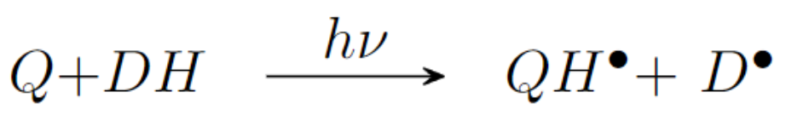

Схема . Общая схема реакции фотовосстановления

* 1. Фотосенсибилизация

Фотовосстановление Q, начинается с фотосенсибилизации молекулы хинона. Процессы, связанные с поглощением света, а также соотношение энергий различных возбужденных состояний хинонов представлены на Схема 2.

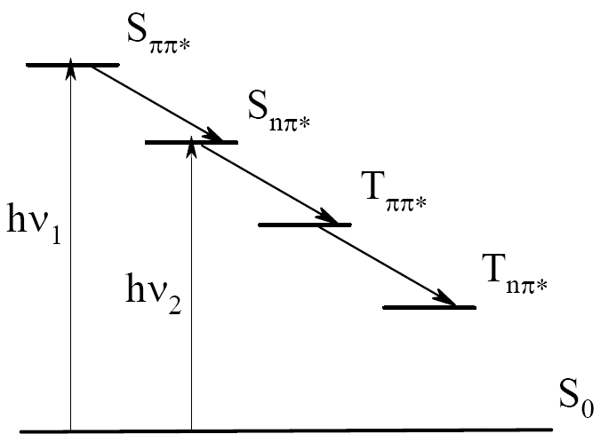

Схема . Энергетическая диаграмма переходов при сенсибилизации

Молекула фотоакцептора при поглощении света ${hν}_{1}$ или ${hν}_{2}$ переходит в возбужденное синглетное состояние $S_{ππ*}$ или $S_{nπ*}$. После чего происходит внутренняя и интеркомбинационная конверсия, и молекула оказывается в низшем возбужденном триплетном состоянии $T_{nπ*}$. Константа скорости этого перехода лежит в диапазоне ${10}^{10}-{10}^{8}с^{-1}$ [10], а время жизни низших возбужденных триплетных состояний для некоторых бензофенонов и хинонов составляет около ${10}^{-6}с$ [12]: ${\sim 10}^{-5}с$ (для 9,10-фенантренхинона) [13] ; тетрахлор-бензохинона-1,4 (пара-хлоранила) [14], бензофенона [15]). Большое время жизни фотовозбужденного акцептора в триплетном состоянии $T_{nπ*}$ и бирадикальное строение карбонильной группы делает их очень активными в реакциях фотовосстановления. Конверсия с расположенных выше энергетических уровней в $T_{nπ*}$ в реакционное состояние происходит с **квантовым выходом близким к единице** [16]. Низшим возбужденным состоянием большинства пара-бензохинонов и камфорохинона является $T_{nπ*}$ состояние [9]. При этом константа скорости дезактивации триплетов о-бензохинонов в основное состояние $S_{0}$ равна ${3.0*10}^{6}с^{-1}$ (для 3,5-ди-трет-бутилбензохинона-1,2 в толуоле) и ${2.0*10}^{6}с^{-1}$ (для 3,6-ди-трет-бутилбензохинона-1,2 в толуоле) [9].

* 1. Фотовосстановление

В присутствии Н-доноров (пирокатехинов и диэтиланилина) наблюдается тушение таких триплетных состояний орто-хинонов - ${}_{}^{3}Q$. Оно происходит за счет реакции отрыва водорода от молекул доноров водорода - DH с образованием семихиноновых $Q^{•-}$, оксифеноксильных радикалов ${QН}^{•}$ и радикалов H-донора $D^{•}$. Механизм фотовосстановления о-хононов не достаточно подробно изучен, поэтому в разной литературе имеют место различные, но похожие друг на друга механизмы [17–21].

Поэтому для рассмотрения принята следующая схема [22] (см. Схема 3), такой механизм предполагался авторами ряда работ: [16, 23, 24], он был доказан методом пикосекундного фотолиза системы бензофенон - N,N-диметиланилин [25–27], выводы можно обобщить и на систему о-бензохинон - амин.

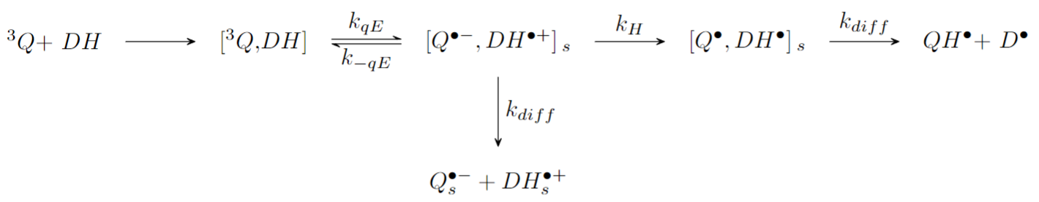

Схема . Механизм последовательного переноса водорода

Перенос электрона или протона осуществляется в комплексе столкновения $\left[ {}_{}^{3}Q,DH\right]$, который состоит из фотовозбужденной молекулы соединения с карбонильной группой и молекулы донора водорода в основном состоянии [14]. Термин «комплекс столкновения», употребленный авторами работы [14], имеет тот же смысл, что и термин «триплетный эксиплекс» [21] - комплекс определенного стехиометрического состава, сформированный возбужденной молекулой и одной или несколькими молекулами в основном состоянии. Перенос водорода происходит как последовательный процесс переноса электрона и протона. Взаимодействие хинонов в триплетных состояниях с вторичными и первичными ароматическими аминами в жидких растворах сопровождается образованием как ион-радикалов, так и нейтральных радикалов — вследствие переноса электрона и атома водорода соответственно. Увеличение температуры раствора приводит к увеличению выхода нейтральных радикалов, но суммарный выход радикалов не изменяется [20].

Величина константы скорости тушения варьируется в переделах $k_{qE}={10}^{8}{- 10}^{10} с^{-1}$ и зависит от $ΔG_{e}$, которая соответствует разнице энергий ион-радикальной пары ${{}_{}^{3}{\left[Q^{•-},DH^{•+}\right]}}_{s}$ и комплекса столкновения $\left[ {}_{}^{3}Q,DH\right]$. Энергия комплекса приблизительно равна энергии триплетного фотоакцептора, которую для фотоакцепторов, являющихся производными одного соединения можно считать постоянной. Энергия промежуточного состояния системы ${{}_{}^{3}{\left[Q^{•-},DH^{•+}\right]}}_{s}$ определяется red/ox свойствами реагентов и может варьироваться в пределах десятков ккал/моль [22]. Обратный процесс - реакция с константой $k_{-e}$, (см. Схема 3) медленнее в 10 -100 раз: $k_{-qE}\sim {10}^{7} - {10}^{9}с^{-1}$ (для системы бензофенон – ДМА в ацетонитрил) [28]. Перенос электрона между молекулами ${}_{}^{3}Q и DH$ в комплексе столкновения приводит к образованию сольватированной контактной ион-радикальной пары, состоящей из анион–радикала бензофенона и катион–радикала N,N-диметиланилина - ${{}_{}^{3}{\left[Q^{•-},DH^{•+}\right]}}_{s}$, (см. Схема 3). Контактные ион-радикальные пары имеют время жизни порядка ${10}^{-9}с$, оно зависит от типа карбонильного соединения. Гибель ${{}_{}^{3}{\left[Q^{•-},DH^{•+}\right]}}_{s}$ идет по 2 направлениям [9] (см. Схема 3). Одно связано с передачей протона и образованием пары радикалов с константой скорости $k_{H^{+}}\sim 12*{10}^{9}с^{-1}$ (для системы бензофенон – ДМА в циклогексане) [29], $k_{H^{+}}\sim 5.4*{10}^{9}с^{-1}$ (для пары пирролохинолинхинон –бензиловый спирт в ацетонитриле) [25]. $k_{H+}$ сильно зависит от строения и химических свойств реагирующих веществ: введение электронодонорных заместителей в молекулу фотоакцептора или электроноакцепторных в молекулу донора водорода должно приводить к уменьшению кислотности $QH^{•}$ и основности $D^{•}$ и, соответственно, смещать равновесие в сторону ${}_{}^{3}{\left[QH^{•},D^{•}\right]}$, увеличивая константу скорости переноса протона $k_{H^{+}}$ [9]. На графике (см . Рисунок 1) представлен разброс $k_{H^{+}}$ в зависимости от свободной энергии переноса протона $ΔG_{e}$ различных бензофенонов, кривые построены по экспериментальным результатам, приведенным в работе [29].

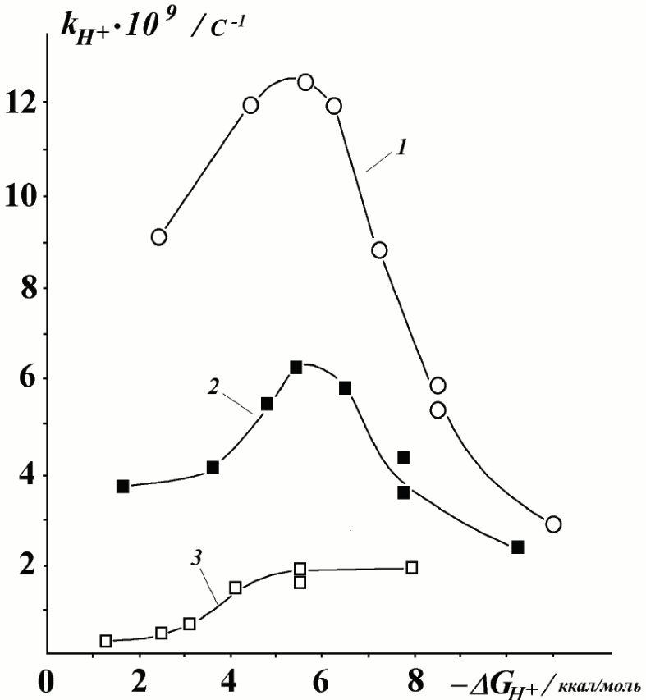

$$k_{H^{+}}•{10}^{9}с^{-1}$$

Рисунок . Зависимость константы скорости переноса протона $k_{H+}$ в ${{}_{}^{3}{\left[Q^{•-},DH^{•+}\right]}}_{s}$, образующейся при тушении триплетных бензофенонов молекулой DMA от свободной энергии переноса протона DMA: 1) циклогексан 2) бензол 3) ДМФА

Другое направление - выход ион-радикалов из клетки и формирование сольватно-разделенной пары $Q_{s}^{•-}+{\text{DH}}_{s}^{•+}$, где передача протона становится невыполнимой из-за увеличения расстояния между молекулами реагентов. В неполярных растворителях ${{}_{}^{3}{\left[Q^{•-},DH^{•+}\right]}}_{s}$ находится в «клетке» растворителя, что способствует быстрому протеканию реакции переноса протона. В полярных растворителях радикал-ионы сольватированы молекулами растворителя, образуя сольватно-разделенную ион-радикальную пару $Q_{s}^{∙-}+{\text{DH}}_{s}^{∙+}$. Константа скорости процесса $k_{diff} \sim {10}^{8}-{10}^{9}с^{-1}$, например**: $k_{diff} < 1*{10}^{8}с^{-1}$**  (ТГФ, этилацетат, 1,2-дихлорэтан)[26]; $k_{diff }\sim 5.0*{10}^{8}с^{-1}$ (для системы бензофенон – ДМА в циклогексане) [26]; $k_{diff}\sim 1.4*{10}^{9}с^{-1}$ (для системы бензофенон – ДМА в ацетонитриле) [25]. $k_{diff}$ возрастает на порядок при переходе от циклогексана с меньшей полярностью к ацетонитрилу с большей полярностью. В целом скорость фотовосстановления уменьшается с ростом полярности среды. Поэтому в зависимости от того, какие реагенты и растворитель используются, изменяется величина константы скорости переноса электрона $k_{qE}$, а также $k_{H+}$ и $k_{diff}$, что влияет на эффективность процесса фотовосстановления. Таким образом, константа скорости фотовосстановления $k_{H}$ является комбинацией констант скорости различных этапов реакции: прямого и обратного переноса электрона, переноса протона и диффузии ион-радикалов. В литературе [17] представлены константы тушения хинонов различными донорами H и константы гибели хинонов в триплетном состоянии на разных донорах электрона.

~~Лимитирующей стадией реакции в этих системах является образование ТЭ с водородной связью. Этот процесс контролируется молекулярной подвижностью, но осуществляется с относительно низкой константой скорости, так как для образования комплекса с водородной связью требуется строгая взаимная ориентация реагентов.~~

1. Реакции с аминами

При рассмотрении конкретных реакций тушения ${}_{}^{3}Q$, происходящих при радикальной фотополимеризации стоит акцентировать внимание на процессе восстановления хинонов аминами.В результате этой реакции образуются аминометильные радикалы, от концентрации, которых зависит скорость полимеризации на начальных этапах. Кроме аминометильных радикалов образуются оксифеноксильные, речь о которых пойдет далее. Обобщенная схема восстановления представлена ниже (см. Схема 4):



Схема . Механизм фотовосстановления о-хинонов аминами.

Тушение возбужденного состояния бензофенона путем переноса электрона с амина [30] происходит с константой скорости [21] в пределах $k_{qE}={10}^{8}{ - 10}^{10} { М^{-1}с}^{-1}$**: $k_{qE}=8.3{*10}^{9} { М^{-1}с}^{-1}$**  (для системы бензофенон – ДМА в ацетонитриле) [31] (данный процесс не сильно энергетически отличается от реакции, происходящей с хинонами); $k_{qE}=3.0{*10}^{8} { М^{-1}с}^{-1}$ (для системы дурохинон – триметиламин в растворе вода-метанол) [21]. Обратный процесс - реакция с константой $k_{-qE}$, (см. Схема 3) медленнее в 10 -100 раз: $k_{-qE}\sim {10}^{7} - {10}^{9}с^{-1}$ (для системы бензофенон – ДМА в ацетонитрил) [28]

1. Реакции с фенолами

Перенос атома водорода к ${}_{}^{3}Q$ наблюдается также при взаимодействии с углеводородами, кетонами, эфирами, альдегидами, ангидридами, амидами, практически с участием всех органических соединений, они были изучены наиболее подробно и зависят от строения донора водорода. Наиболее важной побочной реакцией является тушение триплетных состояний хинонов с достаточно высокой триплетной энергией фенольными соединениями. Она протекает по схеме (см. Схема 5):



Схема . Реакция тушения триплетного хинона фенолами

Константа скорости этой реакции, (см. Рисунок 3) [21]. По мере уменьшения электронодонорной способности фенола величина $k_{q}$ вначале уменьшается, однако далее начинает возрастать, что указывает на изменение механизма реакции. Величины $k_{q}$ уменьшаются при введении трет-бутильных групп в орто-положения фенола, что обусловлено экранированием реакционного центра. Из графиков зависимости констант тушения хинонов различными аминами видно (см. Рисунок 3), что тушение триплетного состояния антантрона, имеющего низкую триплетную энергию, протекает в основном с более низкими $k_{q}$. Несмотря на то, что величина $k_{q}$ уменьшается при ослаблении электронодонорных свойств фенола, значения $k_{q}$ превышают константы скорости переноса электрона в данных системах [20].

|  |  |  |  |  |
| --- | --- | --- | --- | --- |
| |  |  | | --- | --- | |  |  | | Рисунок . Зависимость $lg k_{q}$ от одноэлектронного потенциала окисления $E_{1/2}$ фенолов при тушении триплетных состояний:  1) 2,6-дифенилбензохинона-1,4 (энергия триплетного состояния — 2,3 эВ) в бензоле;  2) антантрона (энергия триплетного состояния — 1,6 эВ) в бензоле;  3) антантрона в ацетонитриле | Рисунок . Зависимости lg $k_{q}$ от 1g (T/ $η$), полученные при тушении триплетного состояния 1) антантрона М,М-диметил-4-метоксианилином; 2) 2,4,6-триметилфенолом;  3)4-броманилином;  4) 2,6-ди-трет-бутил-4-метилфеполом;  5) 2,3-дихлорфенолом;  6)3-нитрофенолом;  7) 4-нитрофенолом;  8) 4-метоксидифенилом;  9) 2,6-динитрофенолом  в бинарных смесях толуол — динонилфталат и толуол — гексадекан.  Пунктирная линия рассчитана по формуле Дебая (8RT/3000 $η$]) [90] | |

Величина $k_{q}$ для некоторых фенолов существенно ниже константы скорости реакции, протекающей при каждой встрече реагентов в растворе, однако зависит от вязкости так же, как и константа скорости диффузионно-контролируемой реакции (см. Рисунок 3).

* 1. Радикальные реакции

1. Образование фенолэфира

Отрыв фотовозбужденной молекулой орто-хинона атома водорода от молекулы амина приводит, как было сказано ранее, к образованию оксифеноксильного и аминометильного радикалов. Они могут рекомбинировать и формировать фенолэфир, который является главным первичным продуктом фотовосстановления орто-хинонов (см. Схема 6). Константа скорости этого процесса согласно [17] варьируется в пределах $k_{r}\sim {10}^{7} - {10}^{9}M^{-1}с^{-1}$**( для замещенного феноксильного радикала):**



Схема . Механизм образования фенолэфира.

1. Распад фенолэфира

Продукты фотовосстановления о-хинонов аминами являются нестабильными и распадаются в темновой реакции на пирокатехин и азот-содержащие соединения [32]. Константа скорости реакции порядка $k_{p}\sim {10}^{-8} - {10}^{-3}с^{-1}$

Степень устойчивости фенолэфиров, в первую очередь, зависит от стерических препятствий в новообразованной эфирной группе, она увеличивается при уменьшении объема заместителя рядом с новой эфирной связью [22]. Так замена трет-бутильной группы на метильную группу или протон в положении 3 хиноидного кольца значительно снижает скорость распада фенолэфиров - величина константы скорости распада $k_{p}$ уменьшается на два порядка $k_{p}\sim 3.3*{10}^{-3} с^{-1}$ (фенолэфир из 3,5-ди-т-бутил-о-бензохинона и n-Br-DMA); $k_{p}\sim 2.2*{10}^{-5} с^{-1}$ (фенолэфир из 3-т-бутил-5-метил-о-бензохинона и n-Br-DMA)

Вторым фактором, влияющим на устойчивость, являются донорно-акцепторные свойства его заместителей свойств реагентов. Чем слабее электронно-акцепторные свойства хинонов и чем слабее электронно-донорные свойства аминов, тем стабильнее фенолэфиры [22]. Этот факт объясняется гетеролитическим механизмом распада с образованием в конечном итоге пирокатехина (см. Схема 7). Подтверждает это чувствительность скорости распада к полярности растворителя. Так, при замене дейтеробензола на дейтерохлороформ скорость распада, например, фенолэфира из 3-т-бутил-5-метил-о-бензохинона и п-Br-DMA (2-(N-п-бромфенил-N-метил)-аминометокси-4,6-ди-трет-бутилфенол) увеличивается на порядок от $k_{p}\sim 3.1*{10}^{-7} с^{-1}$ (фенолэфир из 3-т-бутил-5-метил-о-бензохинона и n-Br-DMA в дейтеробензоле) до $k_{p}\sim 4.1*{10}^{-8} с^{-1}$ (фенолэфир из 3-т-бутил-5-метил-о-бензохинона и n-Br-DMA в дейтерохлороформе) [22]:



Схема . Механизм распада фенолэфира

В таблице (см. Таблица 1) приведены константы распада некоторых фенолэфиров [32]:

Таблица . Константы распада различных фенолэфиров

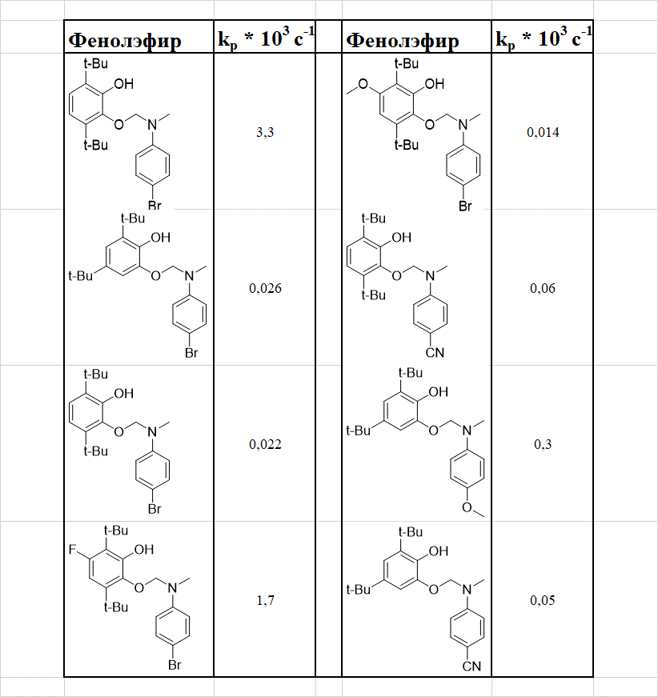

1. Диспропорционирование оксифеноксильных радикалов

Также возможна реакция диспропорционирования оксифеноксильных радикалов с образованием пирокатехина и о-хинона. В работе [33] по определению механизма ингибирования в системе о-хинон – Н-донор были проведены реакции в обычных условиях термоинициирования и при облучении системы. Известно, что пирокатехины и оксифеноксильные радикалы – ингибиторы радикальной полимеризации [34, 35]. Поэтому влияние продуктов фотовосстановления орто-бензохинонов в присутствии аминов на полимеризацию ММА моделировали посредством “предварительного облучения” мономера, содержащего хинон и амин с последующей полимеризацией в темновом режиме. В ходе работы наблюдалось ингибирование процесса реакции, при этом по отдельности хинон и амины на кинетику полимеризации не влияют [33]. Данный факт вместе с изложенным выше указывает на то, что ингибитор образуется во время облучения растворов хинона и амина в ММА в результате реакции фотовосстановления хинона, реакция равновесна с константой: $K\sim 2*{10}^{-6}$ [34]. Диспропорционирование оксифеноксильных радикалов проходит по механизму, представленному на схеме ниже (см. Схема 8) с константой равновесия, соответственно, равна $K\sim 0.5*{10}^{6}$**. Согласно работе [36] $K\sim 1*{10}^{2}$ (для 2,5-дихлоргидрохинона).** Кинетика исчезновения оксифеноксильных радикалов описывается уравнением реакции второго порядка с константой скорости порядка $k_{dispQ} \sim 1*{10}^{9}M^{-1}с^{-1}$ [17]:



Схема . Фотовосстановление хинонов в присутствии пирокатехинов.

**Зная константу равновесия и константу скорости прямой реакции, получаем значение константы скорости обратной $k_{red/oxQ} \sim 2*{10}^{3}M^{-1}с^{-1}$** . Характерные значения констант гибели оксифеноксильных радикалов при $T \sim 20°C$ приведены в таблице (см. Таблица 1) [32]**:**

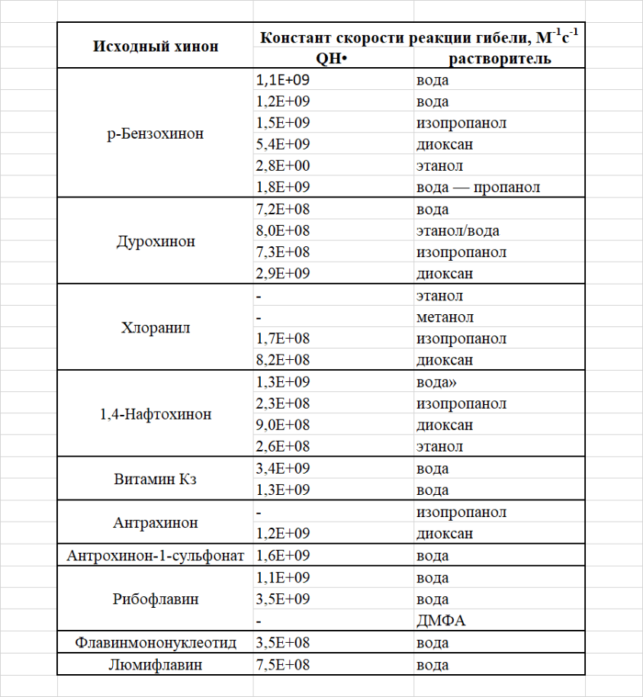

Таблица . Константы гибели оксифеноксильных радикалов при

* 1. Потенциальные реакции ингибирования

При этом в системе наблюдается равновесие между оксифеноксильными радикалами, хиноном и пирокатехином [33], поэтому эти радикалы могут вступать во взаимодействие с амином, образуя семихиноляты аммония см. Схема 8 [33]. Это приводит к тому, что с увеличением основности амина равновесие данной реакции смещается в сторону продуктов. Так, при переходе от 4-метилпиридина к триэтиламину константа равновесия реакции растет более чем на два порядка [33].



Схема . Взаимодействие оксифеноксильных радикалов с амином

Эта реакция является ингибирующей радикальную полимеризацию. Эффективность ингибирования радикальной полимеризации хинонами определяется их электроно-акцепторными свойствами и стерической затрудненностью карбонильных групп в молекуле хинона - наличие катиона аммония дополнительно экранирует реакционный центр на атоме кислорода в семихиноне по сравнению с оксифеноксилом. Это может препятствовать рекомбинации радикалов семихинона и увеличивать вероятность реакции диспропорционирования радикалов с образованием пирокатехина по Схема 7 [37]. Однако в данной работе моделируется лишь инициирование системы, поэтому эта реакция не используется при расчетах.



Схема . Реакция образования пирокатехина при взаимодействии семихонового радикала с амином

* 1. Фотолиз

Кроме радикальных реакций и восстановления в системе под действием видимого излучения происходит и фотолиз. Данный процесс был исследован авторами [32] для бензольных растворов 3,6-ди-трет-бутил-о-бензохинона и серии некоторых его 4,5-ди-производных. Фотореакции таких о-бензохинонов приводят к декарбонилированию хинонов и формированию одного конечного продукта - 3,4-ди-замещенного-2,5-ди-трет-бутил-циклопентадиенона Схема 10. В процессе реакции формируется нестабильный промежуточный продукт. При длительном облучении о-хинона при пониженной температуре образуется еще один продукт фотореакции см. Схема 10. Единственный вероятный путь образования такого соединения - фотодимеризация двух молекул замещённого бицикло[3.1.0]гекс-3-еп-2,6-диона. Следовательно, фотолитическое декарбонилирование производных о-хинона является двухступенчатым процессом [32]. На первом этапе фотовозбужденная молекула о-хинона перегруппируется из циклогексадиендионового кольца в соответствующий бицикло[3.1.0]гекс-3-ен-2,6-дион. На втором этапе происходит выброс СО из циклопропанового фрагмента и формирование конечного продукта - замещённого циклопентадиенона с высоким выходом, со скоростью примерно такой же что и фотовосстановление [22]. Дальнейшие реакции, происходящие производным циклопентадиенона описаны в этой же статье [32].



Схема . Схема фотолиза хинона.

* 1. Редукция системы

Резюмируя все выше написанное и исключая те процессы, о которых информации недостаточно, итоговый механизм о-хинон – донор Н (см. Схема 12):

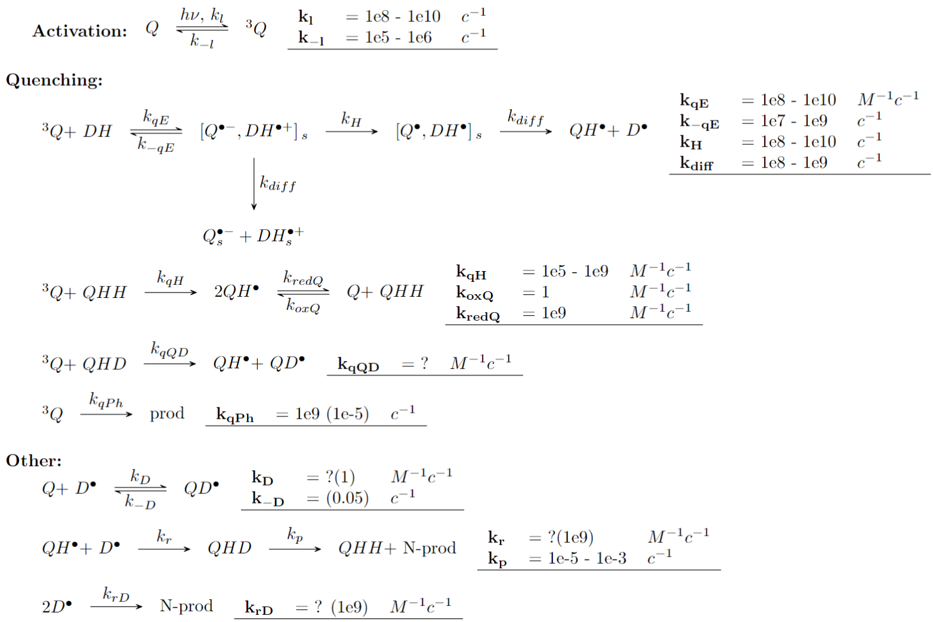

Схема . Полная схема фотоиницирования

Данная схема описывается системой, состоящей из множетсва нелийеных обыкновенных дифференциальных уравнений. Численное решение такой системы даже без расчета пространственного распределения концентрации отдельных компонентов – процесс весьма трудоемкий, при этом константы некоторых реакций настолько малы, что не оказывают влияние на куда более быстрые процессы, поэтому такие реакции можно исключить из расчета. Процесс исключения уравнений или переменных из системы называется ***редукцией.*** Для простых систем сущетсвует множество методов редукции: замены переменных, интегрирующих множителей, разделения переменных, фурье преобразования и др. Однако для систем, подобных рассмотренной выше, использование этих методов не представляется возможным, в первую очередь, из-за нелинейных составляющих, которые имеют значения константы скоростей на несколько порядков превосходящих константы, поэтому сильно влияют на конечное решение и не позволяют примести систему к линейному виду. Посторение фазовых диаграмм ослажнено большой размерностью системы и сложностью анализа таких многомерных данных. Поэтому для редукции системы был выбран гибридный подход, учитывающий химический характер подобных систем. Суть его заключается в выборе лимитирующей стадии каждой отдельной цепочки и сравнении упрощенной системы с первоначальной при разных значениях констант.

После исключения переменных количество уравнений и компонентов сильно сокращается, что упрощает решение системы и уменьшает количество требуемых констант сокростей (см. Схема 13):

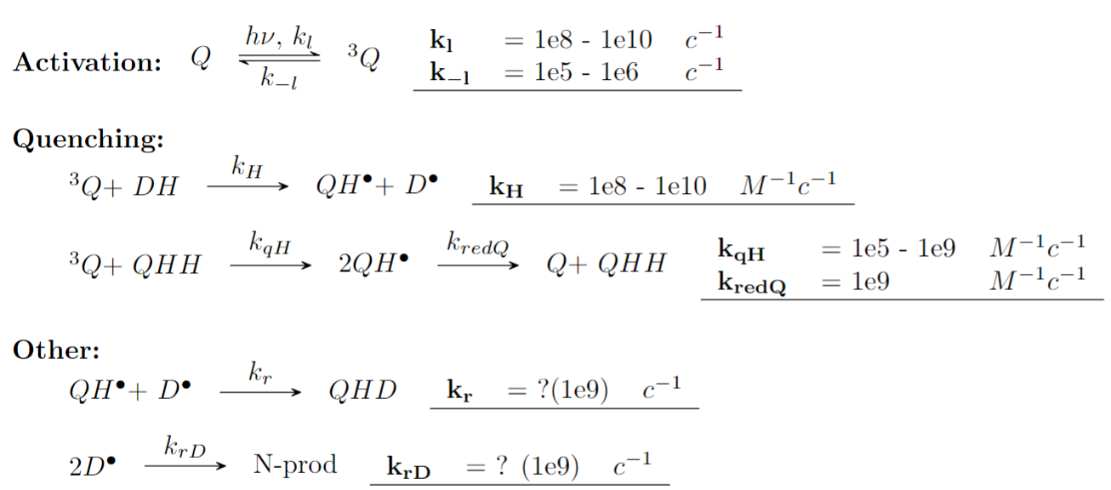

Схема . Редуцированная схема фотоинициирования

1. Реакции полимеризации
   1. Общий механизм радикальной полимеризации

Метиламильный радикал, инициирует свободнорадикальную полимеризацию, от характера которой, зависят свойства получаемого материала. Традиционную реакцию фотополимеризации, можно разделить на несколько стадий [47]: фотоинициация, реакции роста цепи, переноса цепи и обрыва [81]. Обобщенная схема представлена ниже (см. Схема 14). Рассмотрим каждую стадию отдельно применительно к фотополимеризации мономеров ОКМ-2, ПЕТА, ДМЭГ.



Схема . Обобщенная схема радикальной полимеризации

1. Инициирование

Зарождение полимерной цепи происходит при реакции мономера с активным радикалом, образующимся в результате фотохимического восстановления о-хинона амином по схеме, приведенной ниже (см. Схема 15).

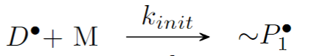

Схема . Реакция иницирования полимерной цепи

1. Рост цепи

После зарождения активного радикала мономера, полимерная цепь начитает расти в результате реакций с другими мономерами или сшивания с другими полимерными цепями. В результате реакций переноса цепи, о которых будет рассказано далее, могут образовываться радикалы мономера, которые также являются центрами полимеризации. Принимая во внимание, что константа роста не сильно зависит от длины полимерной цепи, особенно при большом количестве звеньев [38], схема процесса роста цепи выглядит следующим образом (см. Схема 16):

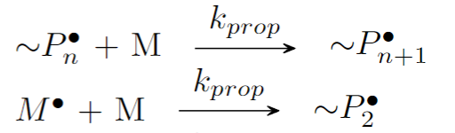

Схема . Реакции роста цепи

Скорость реакции роста полимерной цепи зависит от реакционной способности мономера и активности растущего полимерного радикала. Согласно[] константы роста для виниловых и диеновых мономеров лежат в пределах $k_{prop} \sim {10}^{2} - {10}^{4} M^{-1}с^{-1}$ **[39]**: $k_{prop} \sim 700 M^{-1}с^{-1}$ (для ММА) [40]; $k_{prop} \sim 2300 M^{-1}с^{-1}$ (для винилацетата) [40].

1. Передача цепи

Не все активные полимерные радикалы вступают в реакцию роста, иногда происходит передача радикала на другие молекулы, при этом старая цепь обрывается, но радикал никуда не исчезает и начинает новую цепь. В реакции фотополимеризации без доступа кислорода и в отсутствии ингибитора, передача цепи может проходить по 2 направлениям: на растворитель и на мономер (см. Схема 17):

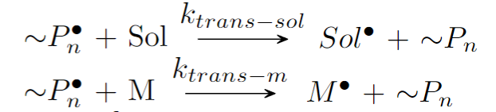

Схема . Реакция переноса цепи

Передача цепи через мономер возможна, если молекулы последнего содержат подвижные атомы водорода, галогена или другие атомы, способные к взаимодействию с растущими макрорадикалами. Изучаемые мономеры: ОКМ-2, ПЕТА, ДМЭГ, не имеют подвижных атомов Н, поэтому скорость передачи на эти мономеры крайне мала, константы передачи $C_{M}=\frac{k_{trans-m}}{k_{prop}}$ имеют значения порядка ${10}^{-6}$ [39]: $C_{M} \sim {7*10}^{-6} - {18*10}^{-6}$ (для ММА при 60 °С) [39], $C_{M} \sim {175*10}^{-6} - {280*10}^{-6}$ (для винилацетата при 60 °С) [39]. В случае винилацетата относительно высокое значение $C_{M}$ обусловлено участием в реакции передачи цепи ацетоксильной группы [39]. Константы скорости передачи, соответственно, находятся в пределах $k_{trans-m} \sim 4.9 {*10}^{-3}- 640{*10}^{-3} M^{-1}с^{-1}$**.**

Кроме того, передача может осуществляться на растворитель. При этом чем активнее радикал, образуемый мономером, тем больше будет константа передачи цепи через растворитель [39], константа передачи $C_{sol}=\frac{k_{trans-sol}}{k_{prop}}$ на бутанол-1, а это основной растворитель, рассматриваемый в данной работе, имеет значения $C_{M} \sim {20*10}^{-4}$ (для винилацетата при 60 °С) [39], очень мала для ММА при 60 °С [39]. Таким образом константа скорости передачи цепи на растворитель не превышает $k_{trans-sol} < 5 M^{-1}с^{-1}$

Также существует путь передачи на амин

1. Обрыв цепи

Реакционноспособные радикальные центры в молекулах полимера прекращают свое действие либо в результате взаимодействия со свободным радикалом, либо с радикалом, находящимся в цепи. Эти реакции ответственны за низкую концентрацию активных центров, порядка 10-8 моль/л⋅1 [50]. Каждая реакция обрыва приводит к образованию “мертвой полимерной цепи” или “мертвого радикала”, которые не принимают участия в дальнейших реакциях роста. Обрыв происходит в соответствии с тремя механизмами [82]: линейного обрыва, рекомбинации и диспропорционирования (см. Схема 18):

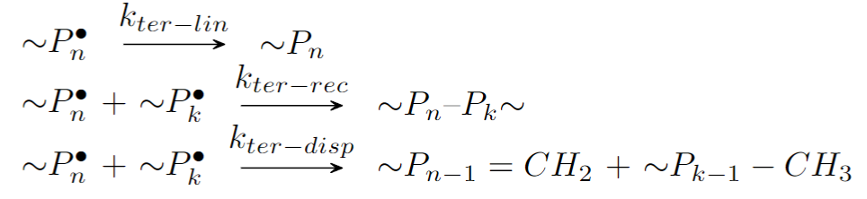

Схема . Реакции обрыва цепи

В связи с высокой химической активностью макрорадикалов вероятность их взаимодействия, приводящая к обрыву цепи по механизмам рекомбинации и диспропорционирования, в основном лимитируется диффузией [39] даже при проведении полимеризации в обычных подвижных растворителях. Для того чтобы активные концы двух макромолекул сблизились, необходимо взаимное перемещение их центров тяжести, т. е. осуществление поступательной диффузии. Однако в сблизившихся двух макрорадикалах активные концы могут быть разделены молекулами растворителя, мономера и инертными сегментами цепи. И для того, чтобы радикальные концы сблизившихся макромолекул прореагировали, требуется ряд конформационных перестроек в результате вращения вокруг связей главной цепи, т. е. должна пройти сегментальная перегруппировка. Скорости поступательной диффузии и сегментальных перегруппировок зависят от химического строения и размеров цепи [39]. Достаточно сложно определить константы отдельных реакций обрыва, поэтому в литературе представлены данные для общей реакции гибели активного радикала полимера (см. ). Пределы констант обрыва находятся в пределах $k_{ter} \sim 1.6*{10}^{7} - 2.6*{10}^{8} M^{-1}с^{-1}$**: $k_{ter} \sim 1.6*{10}^{7} M^{-1}с^{-1}$** (для ПМА при 30 °С) [39], $k_{ter} \sim 2.6*{10}^{7} M^{-1}с^{-1}$ (для ПММА при 30 °С) [39].

* 1. Ингибирование полимеризации хинонами

Еще одной крайне интересной реакцией, прежде всего, своим влиянием на всю полимеризующуюся систему в целом является ингибирование полимеризации хинонами. Так при облучении растворов хинонов и Н-донорных соединений в мономере возникают алкильные радикалы, которые способны инициировать радикальную полимеризацию и оксифеноксильные радикалы, которые могут ее ингибиторовать. Такое двойственное действие в поведении реакционной пары хинон – Н-донор делает необходимым детальное изучение реакций не только фотоинициирования, но и ингибирования радикальной полимеризации в присутствии хинонов. Общий механизм такой реакции представлен ниже (см. Схема 19):



Схема . Реакция ингибирования

В статье [41] рассмотрены процессы ингибирования радикальной реакции хинонами и проведены расчеты для уточнения резонансных структур получающихся в ходе реакции радикалов. Для квантово-химических расчетов авторы использовали программу Gaussian 98. Расчеты выполняли в соответствии с теорией функционала плотности. Исследование было проведено для бензохинона-1,2 и его ди-тpeт-бутильных производных - 35Q и 36Q (см. Схема 20):



Схема 20. Резонансные структуры замещенных оксифенксильных радикалов

В результате кинетического анализа схемы были найдены константы ингибирования реакции полимеризации хинонами (см. Таблица 3) $k_{inh} \sim 0.3*{10}^{3}- 6.3*{10}^{8} M^{-1}с^{-1}$**:**

Таблица . Константы $k_{z}$ ингибирования полимеризации ММА при 343 К бензохиноном-1,4, 35Q и 36Q.



При взаимодействии радикала с хиноном по атому кислорода главную роль играют электронные факторы, связанные с устойчивостью образующегося в ходе реакции радикала (энергия реакции увеличивается при переходе от бензохинона-1,4 к хинону 35Q см. Таблица 4). При атаке радикалом роста атома углерода существенные препятствия для присоединения создают объемные тpeт-бутильные группы, что сказывается на энергетике реакции.

Таблица . Изменение энергии при взаимодействии хинонов с радикалом $СН_{3}С^{*}\left(СН_{3}\right)СООСН_{3}$ (метод расчета B3P86/6-31G(d))



Интересно, что в случае бензохинона-1,4 и бензохинона-1,2 различия в энергетике реакций присоединения радикала по атомам кислорода и углерода менее существенны, чем в случае 36Q и особенно 35Q. Данный факт, очевидно, связан с влиянием объемных трет-бутильных групп, которые препятствуют атаке растущего макрорадикала на атом углерода хинона. Квантово-химические расчеты подтверждают, что электронная плотность в этом радикале практически равномерно распределена между четырьмя атомами - тремя атомами углерода и атомом кислорода. Соответствующие крайние резонансные структуры представлены на схеме ниже (см. Схема 20):



Схема 21. Резонансные структуры замещенных оксифенксильных радикалов

* 1. Итоговый механихзм

1. Диффузионные процессы
   1. Диффузионная модель

Для описания явлений полимеризации в объеме существует математическая модель, рассчитывающая концентрационный профиль в пространстве для мономера, полимера и растворителя в смеси в каждый момент времени вплоть до предельных степеней конверсии мономера.

В основе ее лежит

При этом конверсия мономера во времени описывается уравнением Аврами

Она представляет из себя систему уравнений для потоков компонентов и дает возможность не только описывать, но и прогнозировать некоторые свойства полученного полимера, варьируя параметры, характеризующие взаимодиффузию мономера и нейтральной компоненты, и определяющие контраст композиции

Если в составе молекул одного вещества имеется примесь молекул другого типа, которая распределена неоднородно и в системе нет направленного объемного движения, то из-за хаотического движения молекул примесь начнет стремиться к равномерному распределению в пространстве. Возникнет процесс переноса частиц вещества из области с высокой концентрацией в область с низкой концентрацией – ***диффузия***.

Такое описание этого явления применимо не только на молекулярном, но и макроуровне, например диффузия твердых частиц в жидкости, газообразных веществ в объеме и тд. Однако модели, созданные для описания простых процессов на макроуровне, могут неправильно описывать процессы, происходящие с молекулами из-за многочисленных межмолекулярных связей, конформационных переходов молекулы, полярности растворителя и растворимого вещества.

Плотность потока вещества в результате диффузии в 1-мерном случае определяется 1 законом Фика [42]:

|  |  |  |
| --- | --- | --- |
|  |  | () |

– производная концентрации по направлению, в общем случае градиент скалярного поля концентрации вещества, М/м -

- коэффициент диффузии, м2 /с, со знаком минус, так как поток вещества всегда направлен из области с большей концентрацией в область с меньшей.

Таким образом зная распределение вещества в пространстве в начальный момент времени и коэффициент $D$, можно вычислить распределение вещества в любой другой момент времени с помощью закона сохранения массы (уравнения непрерывности) для несжимаемой жидкости:

|  |  |  |
| --- | --- | --- |
|  |  | () |

Получаем 2 закон Фика для 3 мерного случая:

|  |  |  |
| --- | --- | --- |
|  |  | (5) |

* 1. Взаимодиффузия

При наличии градиента концентрации (или химического потенциала) в смеси и при отсутствии внешних сил происходит перемешивание вследствие **взаимной диффузии** обоих компонентов. Этот процесс всегда неравновесный, так как увеличивает энтропию системы и приводит к ее равновесию. Тогда закон Фика в 1-мерном случае для такого потока будет выражаться в виде:

|  |  |  |
| --- | --- | --- |
|  |  | () |

, – потоки веществ A и B, соответственно, относительно неподвижного наблюдателя

$D_{AB}$– ***коэффициент взаимной диффузии*** (*химической диффузии* в англоязычной литературе) вещества A, растворенном в B, зависит от состава

Очевидно, что $D_{AB}$ зависит как от подвижности обоих компонентов, так и от взаимодействия между ними, поэтому коэффициент взаимной диффузии — наиболее сложная для интерпретации диффузионная характеристика. При этом подвижность каждого компонента можно охарактеризовать ***собственным коэффициентом диффузии***. Он отражает подвижность данного компонента в явном виде, нежели коэффициент взаимной диффузии, однако зависит от взаимодействия компонентов.:

|  |  |  |
| --- | --- | --- |
|  |  | () |

, - собственные коэффициенты диффузии A и B в смеси, они совпадают с коэффициентом взаимной диффузии, только в том случае, если собственные коэффициенты обоих компонентов равны между собой: $D_{A}= D_{B} =D_{AB}$

Поток компонента можно охарактеризовать также через парциальные коэффициенты диффузии (для системы, состоящей из A B):

|  |  |  |
| --- | --- | --- |
|  |  | () |

, – парциальные коэффициенты диффузии A относительно В и А относительно В, соответственно

Таким образом собственные и парциальные коэффициенты диффузии связаны следующим соотношением:

|  |  |  |
| --- | --- | --- |
|  |  | () |

Соотношение коэффициентов диффузии отдельных компонентов и коэффициента взаимодиффузии описывается 1 уравнением Даркена:

|  |  |  |
| --- | --- | --- |
|  |  | () |

, – мольные доли компонентов в смеси

* 1. Самодиффузия

Если в системе только 1 вещество, или система представляет раствор компонента B в A при в термодинамическом *равновесии*, то нет градиента концентрации и результирующий поток каждого вещества равен нулю, однако положение конкретной частицы будет меняться со временем. Такой процесс называется - **самодиффузия**. Он характеризуется коэффициентами:

1. самодиффузии $\tilde{D_{A}^{A}}$
2. примесной диффузии $\tilde{D_{B}^{A}}$– если B это примесь
3. самодиффузии $\tilde{D_{A}^{AB}}$, $\tilde{D_{A}^{AB}}$

Количественное определение подобных коэффициентов затруднено, так как движение и релаксацию атомов тяжело определить химическими методами.

Коэффициенты самодиффузии определяются через коэффициенты диффузии «меченых» атомов (изотопов), и которые можно измерить экспериментально. Подобные эксперименты основаны на измерении движения радиоактивного изотопа исследуемого элемента. Как известно, радиоактивный изотоп обладает электронной структурой, эквивалентной структуре обычного атома и, соответственно, теми же химическими и близкими физическими свойствами, что позволяет определить значения коэффициентов с высокой точностью.

Также отличным методом измерения коэффициентов самодиффузии является градиент импульсного поля ЯМР, где не требуются изотопные индикаторы. В так называемом эксперименте ЯМР со спиновым эхом этот метод использует фазу прецессии ядерного спина, позволяя различать химически и физически полностью идентичные частицы, например, в жидкой фазе, как, например, молекулы воды в жидкой воде.

* 1. Связь взаимодиффузии и самодиффузии

Связь между коэффициентом взаимодиффузии и самодиффузии описывается 2 уравнением Даркена (для бинарной смеси):

|  |  |  |
| --- | --- | --- |
|  |  | () |

– коэффициент активности компонента A в смеси

$C_{A}$– концентрация компонента A в смеси

* 1. Связь диффузии с температурой

Можно считать, что в жидкостях зависимость вязкостей и коэффициентов диффузии близки к закону Аррениуса:

|  |  |  |
| --- | --- | --- |
|  |  | () |

– предэкспотенциальный множитель

$E$– энергия активации сдвига одного слоя жидкости относительно другого, энергия активации диффузии

~~Так как $E$ явно не зависит от предэкспотенциального множителя, определяется лишь отношением $D$ при разных температурах, следовательно, использование формулы~~ **~~Ошибка! Источник ссылки не найден.~~** ~~даже для нешарообразного объекта не исказит значение~~

* 1. Изотропия

В жидкостях коэффициент диффузии не зависит от пространственного направления

1. Итоговая Система
2. Описание метода моделирования
   1. Проблемы моделирования

Для математического моделирования химических уравнений требуется решить систему однородных дифференциальных уравнений. Так как механизм фотоинициирования содержит реакции типа $A + B ⇆ C + D$, где изменение концентрации соединения А описывается дифференциальным уравнением:

|  |  |  |
| --- | --- | --- |
|  |  | () |

Система перестает быть линейной, и методы исключения или метод Эйлера не подходят для решения. Метод квазистационарности и метод квазиравновесия не могут быть применены, так они не позволяют точно посчитать поведение в начале процесса фотоинициировния (некоторые константы скорости которого крайне высоки), а ошибки при малых значениях времени повлекут за собой большие ошибки на всей области решения. Итоговая система обыкновенных дифференциальных уравнений является автономной и нелинейной. Для 2 переменных такие задачи могут быть решены методами фазового портрета, при котором на плоскости строятся изображаются направления изменения функций x и y в каждой точке, а также точки равновесия. По этому изображению можно получить качественную картину поведения решений системы [43]. Учитывая сложность системы уравнений для 11 переменных, наилучшее решение – использование численных методов подробное описание некоторых, наиболее простых из них, приведено, например в работе [44], там же описаны оценки устойчивости методов и методики нахождения погрешности вычислений.

* 1. Формирование системы

Для демонстрации преобразования системы химических реакций в систему дифференциальных уравнений выбран модельный механизм:

|  |  |  |
| --- | --- | --- |
|  |  | () |

По существу, нахождение концентраций $\left[A\right], \left[B\right],\left[D\right],$ на заданном временном промежутке, с известными начальными концентрациями веществ - есть решение задачи коши следующей системы уравнений:

|  |  |  |
| --- | --- | --- |
|  |  | () |

Систему можно записать в операторном виде:

|  |  |  |
| --- | --- | --- |
|  |  | () |

– вектор-функция правой части уравнения, не зависит от t, а только от $\overline{c}$, поэтому система автономна

- вектор концентраций

$t∈0,t_{1}$– временной промежуток, где $t_{1}$– любое время, до которого происходит расчет

$\overline{c}\left(0\right)=\left[A\right]\left(0\right),\left[B\right]\left(0\right),\left[D\right]\left(0\right)$– начальные значения концентраций

В общем процесс решения такой системы уравнений состоит из следующих этапов:

1. дискретизация по времени
2. линеаризация системы и итерационное решение с помощью метода Ньютона-Рафсона на каждом временном шаге
3. решение системы линейных алгебраических уравнений на каждой итерации
   1. Дискретизация по времени

Методы численного решения задачи Коши для обыкновенных дифференциальных уравнений преобразуют дифференциальное уравнение в систему алгебраических уравнений. Для дискретизации по времени - $\frac{ⅆ}{ⅆt}$, заменяется на конечное приращение функции по времени. При этом для нахождения значения функции на следующем временном шаге ${\overline{c}}^{i+1}$, где i - текущий, уже вычисленный, шаг по времени, используются ее значения на предыдущих шагах, как правило, на предыдущем шаге и, возможно на этом же шаге. В связи с этим все методы разделяются на два больших класса [45]:

1. Явные методы вычисляют состояние системы в более поздний момент времени из состояния системы в текущий момент времени. Общая схема для данной системы: ${\overline{c}}^{i+1}=F\left({\overline{c}}^{i}\right)$. Они быстрее и проще, но менее стабильны для осциллирующего поведения, а также имеют тенденцию никогда не сойтись при определенных значениях шага по времени [44].
2. Неявные методы находят решение, решая уравнение, включающее как текущее, так и более позднее состояние системы. Общая схема ${\overline{c}}^{i+1}=F\left({\overline{c}}^{i},{\overline{c}}^{i+1}\right)$, для 1 шагового метода. Обеспечивают большую стабильность для осциллирующего поведения, не требуют слишком большого шага по времени, но более вычислительно затратны.

Для более точных вычислений могут использоваться промежуточные значения искомой функции, или вектора – функции, поэтому существует еще одна классификация методов:

1. одноступенчатые методы, использующие данные о решении только в одной точке. Однако приходится вычислять функции $F\left(\overline{c}\left(t\right)\right)$ в нескольких точках $\overline{c}\left(t\right)$. К этим методам относятся методы Рунге–Кутта и метод решения с помощью рядов Тейлора
2. многоступенчатые, или многошаговые, методы, не требующие много повторных вычислений функций $\overline{c}\left(t\right)$, использующие данные о решении в нескольких точках, что вынуждает применять одношаговые методы для запуска метода и при изменении шага интегрирования. Это методы прогноза-коррекции, Адамса, Гира и другие.

Явные методы Рунге-Кутты — это семейство итерационных методов, которые используются для приближенного решения систем нелинейных уравнений. Для демонстрационной системы (она автономна) они имеют вид:

|  |  |  |
| --- | --- | --- |
|  |  | () |

- шаг по времени

- число стадий

$b_{i}$ ​- коэффициенты метода

$k_{i}$ ​ - оценки производной в разных точках интервала:

|  |  |  |
| --- | --- | --- |
|  |  | () |

и - также коэффициенты метода. Матрица $g_{nj}$ ​ - является нижнетреугольной для явных методов. Порядок точности метода зависит от выбора коэффициентов. Существуют разные варианты явных методов Рунге-Кутты различных порядков и стадий (т.е. количества промежуточных значений функции на каждом временном промежутке). Коэффициенты метода задаются таблицей Бутчера [46] и зависят от вида метода:

|  |  |  |
| --- | --- | --- |
|  |  | () |

Для решения системы уравнений необходимо выбирать методы с достаточно большой областью абсолютной устойчивости, чтобы избежать нестабильности при малых шагах по времени. Однако система характеризуется совокупностью быстро и медленно изменяющихся процессов, которые требуют разных шагов по времени для точного и устойчивого решения – некоторые коэффициенты скорости отличаются друг от друга на несколько порядков. Из этого можно заключить что исследуемая система уравнений может быть жесткой. А такие системы представляют собой сложную вычислительную задачу, так как они требуют специальных численных методов с высокой стабилизацией и адаптивностью. Существуют специально оптимизированные явные методы Рунге-Кутты для решения жестких систем уравнений, например, парные явные методы Рунге-Кутты (P-ERK), которые позволяют использовать разные методы в жестких и не жестких областях [47].

Другой вариант - использовать неявные Рунге-Кутты,в большинстве своем они одношаговые (как и явные), что означает учитывают только 1 предыдущее решение. Они похожи на явные методы по форме см. (17), сравните с (18):

|  |  |  |
| --- | --- | --- |
|  |  | () |

Но для неявных методов матрица $g_{nj}$ заполненная (аналогично, значения $g_{nj}$ задаются в зависимости от разновидности метода), следовательно ${\overline{k}}_{n}$ будут зависеть от решения на i+1-ом шаге, поэтому на каждом этапе приходится решать матричное уравнение. При этом неявные методы Рунге-Кутта обладают хорошей устойчивостью и могут применяться для решения жестких систем дифференциальных уравнений [48]. Однако они требуют больше вычислительных затрат и сложнее в реализации, чем явные методы Рунге-Кутта.

Альтернативой неявным 1 шаговым методам может быть **BDF** - backward differentiation formula, то есть формула обратного дифференцирования или по-другому - методы Гира [49]. Он входит в семейство неявных методов Рунге-Кутта, но является многошаговым. Это значит, что для вычисления производной y′ в точке $t_{n+1}$ используются значения функции y в предыдущих точках $t_{n},t_{n-1},…,t_{n-s+1}$. Общий вид BDF метода s-го порядка имеет вид:

|  |  |  |
| --- | --- | --- |
|  |  | () |

- шаг интегрирования

$α_{i}$ ​ определяются из условия точности метода

BDF методы обладают хорошей устойчивостью и эффективностью при решении жестких систем дифференциальных уравнений. Естественно, они также требуют решения нелинейных уравнений на каждом шаге итерационными методами. Так как BDF метод для решения уравнений является одним из видов неявных методов Рунге-Кутта, поэтому имеет с ними много общего. Однако BDF методы имеют свои особенности и отличия от других неявных методов Рунге-Кутта:

1. BDF методы имеют ограничение на максимальный порядок точности, равный шести [50]. Другие неявные методы Рунге-Кутта могут иметь более высокий порядок точности при большем числе стадий.
2. BDF методы имеют фиксированный порядок точности для каждого числа стадий. Другие неявные методы Рунге-Кутта могут иметь разный порядок точности в зависимости от выбора коэффициентов.
3. BDF методы обладают высокой устойчивостью при решении жестких систем дифференциальных уравнений и могут использовать большие шаги интегрирования. Другие неявные методы Рунге-Кутта также хорошо подходят для жестких систем, но могут требовать более мелких шагов для достижения нужной точности [51].

В связи с вышеизложенным выбранный в данной работе метод – BDF. Он наиболее устойчив и эффективен для решения данного типа задач. Но он приводит к необходимости решения нелинейной системы алгебраических уравнений.

* 1. Линеаризация системы и итерационное решение

Обычные методы решения простых систем, такие как графический метод, алгебраический метод преобразования в решаемую систему, не подходят, так как она слишком сложна. Следовательно, наилучшим вариантом является численный метод Ньютона-Рафсона [52]. Это итерационный численный метод нахождения корня (нуля) заданной функции или системы функций. Метод был впервые предложен Исааком Ньютоном для решения одного нелинейного уравнения, а затем обобщен Джозефом Рафсоном для решения систем нелинейных уравнений. Фактически это – метод линеаризации нелинейной задачи. Он основан на принципах простой итерации и геометрической интерпретации касательной [51]. Для решения системы нелинейных уравнений вида:

|  |  |  |
| --- | --- | --- |
|  |  | () |

метод Ньютона-Рафсона выполняет следующие шаги:

1. Задается начальное приближение вектора решения:

$x^{\left(0\right)}=(x_{1}^{\left(0\right)},x_{2}^{\left(0\right)},…,x_{n}^{\left(0\right)})^{T}$

1. Вычисляется значение функций $f_{i}\left(x^{\left(k\right)}\right)$ и их частных производных $f_{i,j}\left(x^{\left(k\right)}\right)=\frac{∂f_{i}}{∂x_{j}}\left(x^{\left(k\right)}\right)$ в точке $x^{\left(k\right)}$, где $k$– номер шага итерации (не времени)
2. Составляется и решается с использованием одного из различных методов система линейных уравнений для приращения вектора решения :

|  |  |  |
| --- | --- | --- |
|  |  | () |

1. Вычисляется следующее приближение вектора решения по формуле:

|  |  |  |
| --- | --- | --- |
|  |  | () |

1. Проверяется условие окончания итерационного процесса

Пока не будет достигнуто конечное время, итерационный процесс повторяется для каждого шага по времени, при этом на каждой итерации решается система линейных алгебраических уравнений с помощью одного из методов.

* 1. Решение СЛАУ

Таких методов решения систем линейных алгебраических уравнений (СЛАУ) большое количество, многие из них описаны в учебниках, пособиях [53] и в специализированной литературе [54]. По способу нахождения решения существуют 2 больших класса таких методов:

1. Прямые решатели (direct solvers) — это алгоритмы, которые находят точное или приближенное решение системы линейных уравнений за один шаг. Прямые решатели обладают высокой надежностью и точностью, но требуют большого объема памяти и времени для работы, особенно при больших размерах системы [55].
2. Итерационные решатели (iterative solvers) — это алгоритмы, которые находят приближенное решение системы линейных уравнений за счет повторения некоторого процесса уточнения решения до достижения заданной точности. Итерационные решатели требуют меньше памяти и времени для работы, чем прямые решатели, но могут быть нестабильными или медленно сходящимися для некоторых систем [56].

Выбор оптимального решателя линейных алгебраических уравнений зависит от многих факторов, таких как размер системы, число обусловленности матрицы, структура матрицы, доступная память и процессоры. В общем случае, прямые решатели подходят для малых или средних систем с хорошим числом обусловленности и достаточной памятью. Итерационные решатели подходят для больших или плохо обусловленных систем с ограниченной памятью или параллельными вычислениями. Используемый в данной работе алгоритм – PARDISO. Это прямой решатель линейных алгебраических уравнений. PARDISO означает Parallel Direct Sparse Solver, он использует метод LU-разложения для нахождения точного или приближенного решения системы линейных уравнений, поддерживает параллельные вычисления на многопроцессорных и многоядерных системах и может эффективно решать большие и сложные системы [57]. PARDISO также имеет ряд опций для настройки параметров решателя, таких как предобуславливатель, стратегия переупорядочивания, уровень диагностики и т.д. Предобуславливатель — это специальная матрица, которая используется для улучшения сходимости итерационных методов решения систем линейных алгебраических уравнений. Он применяется к исходной системе уравнений так, чтобы получить эквивалентную систему с меньшим числом обусловленности. Предобуславливатель может быть левым или правым, в зависимости от того, с какой стороны он умножается на матрицу системы. Существуют разные виды предобуславливателей, например, диагональный, неполный LU-разложения, многосеточный и др. Предобуславливание позволяет ускорить работу итерационных решателей и снизить требования к памяти и процессорам. Поэтому PARDISO является одним из наиболее быстрых и надежных прямых решателей и подходит для малых или средних систем и достаточной памятью. Подробнее о нем можно найти в специальной технической литературе или на сайте Intel® oneAPI Math Kernel Library [58].

Экспериментальная часть

1. Сравнение со старой моделью

Список литературы

1. Decker, C. The use of UV irradiation in polymerization / C. Decker // Polymer International. – 1998. – Т.45, №2. – C.133–141.

2. Chemistry & technology of UV & EB formulation for coatings, inks and paints / P.K.T. Oldring, N.S. Allen, K.K. Dietliker [и др.], 1991.

3. Lasers and Photopolymers / C. Carre, C. Decker, J.P. Fouassier, D.J. Lougnot // Laser Chemistry. – 1990. – Т.10, №5-6. – C.349–366.

4. Pappas, S.P. Radiation curing / S.P. Pappas, 1992.

5. Kloosterboer, J.G. / J.G. Kloosterboer // Adv. Polym. Sci. – 1988. – Т.84.

6. Decker, C. / C. Decker // Progr. Polym. Sci. – 1996. – Т.21. – C.593.

7. Decker, C. Macromol. Sci / C. Decker, D. Decker // Pure Appl. Chem. – 1997. – Т.34. – C.605.

8. Жидкая фотополимеризующаяся композиция для лазерной стереолитографии / А. В. Евсеев, В. Э. Лазарянц, М. А. Марков [и др.], 2008. – №RU2395827C2.

9. Шурыгина, М.П. Механизм фотовосстановления орто-хинонов / М.П. Шурыгина, В.К. Черкасов. – 2006. – .

10. Жиганшина, Э.Р. Фотоинициирование радикальной полимеризации олигоэфир(мет)акрилатов полифункциональными о-бензохинонами / Э.Р. Жиганшина, А.С. Чесноков, М.В. Арсеньев. – Нижний Новгород.

11. El'tsov, A.V. Photoinitiation of the Reactions of Quinones / A.V. El'tsov, O.P. Studzinskii, V.M. Grebenkina // Russian Chemical Reviews. – 1977. – Т.46, №2. – C.93–114.

12. Calvert, J.G. Photochemistry / J.G. Calvert, J.N. Pitts. – New York, N.Y.: Wiley, 1966. – 899 c.

13. Carapllucci, P.A. Photoreduction of 9,10-phenantrenquinone / P.A. Carapllucci, H.P. Wolf, W. K. // J. Amer. Chem. Soc. – 1969. – Т.91. – C.4635–4639.

14. Rathore, R. Direct observation and structural characterization of the encounter complex in bimolecular electron transfers with photoactivated acceptors / R. Rathore, S.M. Hubig, J.K. Kochi // J. Amer. Chem. Soc. – 1997. – Т.119. – C.11468–11479.

15. Беккер, Г. Введение в фотохимию органических соединений / Г. Беккер. – Ленинград: Химия, 1976.

16. Валькова, Г. Исследование связи между природой, относительным расположением электронно – возбужденных состояний молекул и механизмом их фотохимической дезактивации / Г. Валькова, Д. Шигорин // Ж. физ. химии. – 1972. – Т.46. – C.3065–3069.

17. Khudyakov, I.V. Short-lived Phenoxy- and Semiquinone Radicals / I.V. Khudyakov, V.A. Kuz'min // Russian Chemical Reviews. – 1975. – Т.44, №10. – C.801–815.

18. Camphorquinone–amines photoinitating systems for the initiation of free radical polymerization / J. Jakubiak, X. Allonas, J.P. Fouassier [и др.] // Polymer. – 2003. – Т.44, №18. – C.5219–5226.

19. Photochemical Reactions of Coenzyme PQQ (Pyrroloquinolinequinone) and Analogues with Benzyl Alcohol Derivatives via Photoinduced Electron Transfer / S. Fukuzumi, S. Itoh, T. Komori [и др.] // Journal of the American Chemical Society. – 2000. – Т.122, №35. – C.8435–8443.

20. Левин, П. Исследование триплетных состояний пространственно-затрудненных хинонов методом лазерного фотолиза / П. Левин, А. Беляев, В. Кузьмин // Изв. АН СССР, сер. xим. – 1987. – №2. – C.448–451.

21. Levin, P.P. Triplet Exciplexes in the Photochemistry of Quinones / P.P. Levin, V.A. Kuz'min // Russian Chemical Reviews. – 1987. – Т.56, №4. – C.307–325.

22. Чесноков, С.А. Полимеризация мономеров (мет)акрилового ряда под действием видимого света, инициируемая о-хинонами / С.А. Чесноков, Г. Абакумов. – Нижний Новгород.

23. Bruce, J.M. Light-induced and related reactions of quinones. Part I. The mechanism of formation of acetylquinol from 1,4-benzoquinone and acetaldehyde / J.M. Bruce, E. Cutts // Journal of the Chemical Society C: Organic. – 1966. – C.449.

24. Arimitsu, S. Photochemical Reactions of p -Benzoquinone Complexes with Aromatic Molecules / S. Arimitsu, H. Tsubomura // Bulletin of the Chemical Society of Japan. – 1972. – Т.45, №8. – C.2433–2437.

25. Femtosecond-Picosecond Laser Photolysis Studies on Photoreduction Process of Excited Benzophenone with N , N -Dimethylaniline in Acetonitrile Solution / H. Miyasaka, K. Morita, K. Kamada, N. Mataga // Bulletin of the Chemical Society of Japan. – 1990. – Т.63, №12. – C.3385–3397.

26. Peters, K.S. Proton-Transfer Reactions in Benzophenone/N,N-Dimethylaniline Photochemistry / K.S. Peters // In Advances in photochemistry. – Т.27. – C.51–82.

27. Devadoss, C. Picosecond and nanosecond studies of the photoreduction of benzophenone by N,N-diethylaniline and triethylamine / C. Devadoss, R.W. Fessenden // J. Phys. Chem. – 1991. – Т.95, №19. – C.7253–7260.

28. Peters, K.S. Picosecond dynamics of the photoreduction of benzophenone by DABCO / K.S. Peters, J. Lee // J. Phys. Chem. – 1993. – Т.97. – C.3761–3764.

29. Peters, K. A picosecond kinetic study of nonadiabatic proton transfer within the contact radical ion pair of substituted benzophenones/N,N-diethylaniline / K. Peters, A. Cashin, P. Timbers // J. Amer. Chem. Soc. – 2000. – Т.122. – C.107–113.

30. Peters, K.S. Diffusional Quenching of trans-Stilbene by Fumaronitrile: Role of Contact Radical Ion Pairs and Solvent Separated Radical Ion Pairs / K.S. Peters // J. Phys. Chem. – 1992. – Т.96. – C.223–233.

31. Peters, K.S. A theory-experiment conundrum for proton transfer / K.S. Peters // Acc. Chem. Res. – 2009. – Vol. 42, №1. – P.89–96.

32. Курский, Ю.А. Строение и реакционная способность замещённых о-хинонов и их производных / Ю.А. Курский. – Нижний Новгород.

33. Шушунова, Н. Ингибирование полимеризации метилметакрилата системой орто-бензохинон-амин / Н. Шушунова, С. Чесноков // Высокомолекулярные соединения. – 2009. – Т.51, №12. – C.2135–2145.

34. Мазалецкая, Л. / Л. Мазалецкая, Карпухина Г.В. // Кинетика и катализ. – 1989. – Т.30, №2. – C.308.

35. С. Чесноков, В. Черкасов, Ю. Чечет [и др.] // Изв. АН СССР, сер. xим. – 2000. – C.1515.

36. Гадомский, С.Я. Изучение диспропорционирования семихинонных радикалов по нестационарной кинетике цепных реакций хинониминов с гидрохинонами / С.Я. Гадомский. – Инситут проблем хим. физики РАН, 2010.

37. Багдасарьян Х.С. Теория радикальной полимеризации / Багдасарьян Х.С.: Наука, 1966.

38. Сутягин В.М., Б.Л. ХИМИЯ И ФИЗИКА ПОЛИМЕРОВ / Б.Л. Сутягин В.М. – Томск, 2003.

39. Киреев В.В. Высокомолекулярные соединения / Киреев В.В., 1992.

40. Kice, J.L. Inhibition of Polymerization. I. Methyl Methacrylate * / J.L. Kice // Journal of the American Chemical Society. – 1954. – Т.76, №24. – C.6274–6280.

41. Гришин Д.Ф. Экспериментальное исследование и квантово-химическое моделирование полимеризации метилметакрилата в присутствии хинонов / Гришин Д.Ф. // Высокомолекулярные соединения. – 2005. – Т.47. – C.1604–1612.

42. А.Х. Воробьев. Диффузионные задачи в химической кинетике / А.Х. Воробьев, 2003.

43. Арнольд, В.И. Обыкновенные дифференциальные уравнения / В.И. Арнольд: Наука, 1984.

44. Мышенков, В. Численное решение обыкновенных дифференциальных уравнений / В. Мышенков, М. Е.В. – Москва, 2005.

45. Пименов, В.Г. Численные методы : в 2 ч / В.Г. Пименов. – Екатеринбург, 2014.

46. Fehlberg, E. Klassische Runge-Kutta-Formeln vierter und niedrigerer Ordnung mit Schrittweiten-Kontrolle und ihre Anwendung auf Wärmeleitungsprobleme / E. Fehlberg: National aeronautics and space administration, 1970.

47. Hedayati Nasab, S. Third-order Paired Explicit Runge-Kutta schemes for stiff systems of equations / S. Hedayati Nasab, B.C. Vermeire // Journal of Computational Physics. – 2022. – Т.468. – C.111470.

48. Квон, О.Б. Неявные методы типа Рунге-Кутта для функционально-дифференциальных уравнений / О.Б. Квон, В.Г. Пименов, 1997.

49. Гир, К.В. Численное интегрирование обыкновенных дифференциальных уравнений / К.В. Гир // Mathematics of Computation. – 1967. – Т.98.

50. Самарский, А.А. Численные методы: учеб. пособие для вузов / А.А. Самарский, А.В. Гулин. – Москва: Наука, 1989.

51. Бахвалов, Н.С. Численные методы / Н.С. Бахвалов, Н.П. Жидков, Г.М. Кобельков. – Москва: Лаборатория знаний, 2023. – 636 c.

52. Джеймс, О. Итерационные методы решения нелинейных систем уравнений со многими неизвестными / О. Джеймс, Р. Вернер. – Москва: Мир, 1975.

53. Авхадиев, Ф. Численные методы алгебры и анализа / Ф. Авхадиев. – Казань: Казанский университет, 2019.

54. Эстербю, О. Прямые методы для разреженных матриц / О. Эстербю, З. Златев, 1987.

55. Duff, I.S. Direct methods for sparse matrices / I.S. Duff, A.M. Erisman, J.K. Reid. – Oxford: Oxford University Press, 2017.

56. Saad, Y. Iterative methods for sparse linear systems / Y. Saad. – Philadelphia: SIAM, 2003.

57. Schenk, O. Two-level dynamic scheduling in PARDISO: Improved scalability on shared memory multiprocessing systems / O. Schenk, K. Gärtner // Parallel Computing. – 2002. – Т.28, №2. – C.187–197.

58. Intel. oneMKL PARDISO - Parallel Direct Sparse Solver Interface / Intel. – https://www.intel.com/content/www/us/en/docs/onemkl/developer-reference-c/2023-0/onemkl-pardiso-parallel-direct-sparse-solver-iface.html.